人事交代について（B&Rトルコ マネージングダイレクター交代）
マネージングダイレクター、Ömer Yücel（オメル・ユジェル）に交代
2020年9月、B&Rトルコの新しいマネージングダイレクターとしてÖmer Yücel（オメル・ユジェル）が就任しました。B&Rトルコは2012年の設立以来、順調に成長してきました。新しいマネージングダイレクターにオメルを迎えた新体制の下、B&Rトルコは市場でのB&Rの存在感を高め、更なる販路を拡大していきます。

オメルは2014年にB&Rでのキャリアをスタートしました。入社時はアプリケーション・エンジニアとして採用されましたが、後にセールスチームに異動します。それ以来、マネージングダイレクターになるまでの間、B&Rトルコのセールスマネージャーとしてチームを牽引してきました。エンジニアとセールス両方を経験したことで、それぞれの領域の視点を育み、そして顧客からの要望に日々接したことで、製品や市場価値、顧客の希望に精通したことは彼の大きな強みです。

マネージングダイレクターに就任したオメルにとって、次の大きな目標は、トルコ市場でのB&Rの存在感をさらに高みに上げることです。「トルコのオートメーション産業は、今、成長期にあります。」とオメルは言います。「ヨーロッパとアジアへの輸出の伸びを受けて、このビジネスも大幅な伸びを見せています。B&Rにとってもこの地域での飛躍となる絶好の機会になるでしょう。」
Vision 2030
オメルは、トルコの機械製造協会（MAKFED）が掲げるコンセプト、Vision2030を元に、今後のビジネス展望や戦略作りを進めています。「Vision2030とB&Rが掲げるゴールは完全に一致しています。」とオメルは続けます。Vision2030はトルコの国内総生産に占めるオートメーション産業の比率を現在の15%から最低でも21％に引き上げ、産業の著しい成長を図ることを目標として掲げています。「Vision2030の目標を実現するには、ハードウェアとソフトウェアが完璧に連動して動く機械が不可欠なのです。開発の極めて初期の段階から絶対に必要なものです。そこにこそB&Rが大いに存在感を発揮できる、産業オートメーションの世界で数十年かけて培ってきたノウハウがあります。」

トルコチームを率いるマネージングダイレクターとして、オメルはトルコおよびイスラエル地区を統括するPiero Pederzani（ピエロ・ペデルザーニ）を直属の上司とします。「トルコの機械製造業は成長著しく、世界的な市場へと進化を遂げています。オメル・ユジェルはトルコ市場を熟知しており、その豊かな経験を持ってB&Rトルコの代表となったことは、トルコ国内の機械製造業者にとってもメリットが大きいと思います。」と、トルコ地区を統一するペデルザーニは述べています。

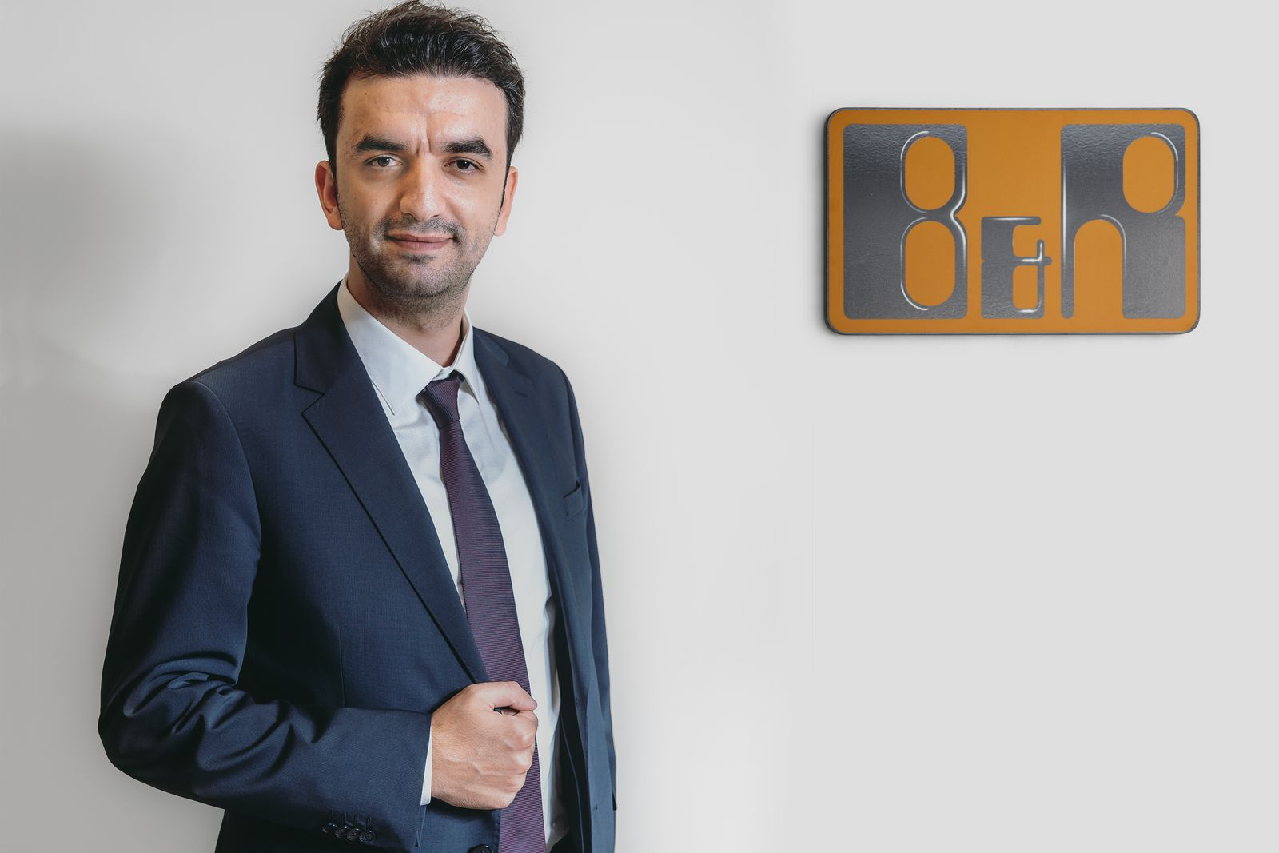
2020年9月、B&Rトルコの新しいマネージングダイレクターとしてÖmer Yücel（オメル・ユジェル）が就任しました。

B&Rについて
ABBグループの一員であるB&Rは、オーストリアに本社を置く産業オートメーションのグローバルリーダーです。 B&Rは、最先端のテクノロジーと先進的なエンジニアリングを組み合わせ、あらゆる産業のお客様に、マシンおよびファクトリーオートメーション、モーションコントロール、HMI、統合型安全技術など、トータルソリューションを提供しています。OPC UA、POWERLINK、openSAFETYなどのIIoT通信規格やAutomation Studioソフトウェアにより、B&Rは常にオートメーションエンジニアリングの未来を再定義しています。よりいっそうの工程簡素化と、お客様の期待を超えたいというコミットメントに支えられ、B&Rは産業オートメーションの最前線を走り続けています。
より詳細な情報については、www.br-automation.com/ja をご覧ください。

